第4版 第8章 练习与实验答案
练习12
1.选择题
（1）C （2）A （3）B （4）C （5）A
2.填空题
（1）<div></div>;id、class、style。
（2）top、height。
（3）z-index，position。
3.简答题
略
实验8
- 源代码：
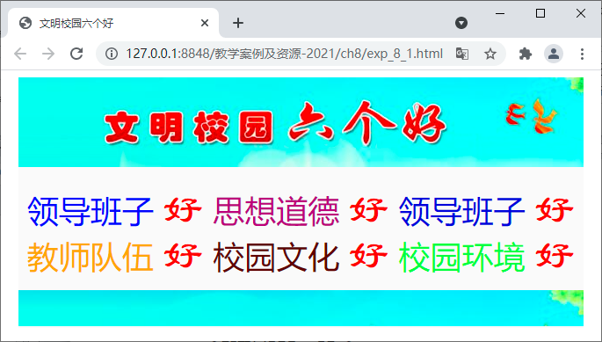
<!-- exp_8_1.html -->
<!doctype html>
<html lang="en">
<head>
<meta charset="UTF-8">
<title>文明校园六个好</title>
<link href="exp_8_1.css" rel="stylesheet" type="text/css">
</head>
<body>
<div id="container">
<div>
<img src="image-ex-8-1-1.jpg">
</div>
<div>
<ul>
<li>
<span id="color1">领导班子</span>
<span class="color-red">好</span>
</li>
<li>
<span id="color2">思想道德</span>
<span class="color-red">好</span>
</li>
<li>
<span id="color3">领导班子</span>
<span class="color-red">好</span>
</li>
<li>
<span id="color4">教师队伍</span>
<span class="color-red">好</span>
</li>
<li>
<span id="color5">校园文化</span>
<span class="color-red">好</span>
</li>
<li>
<span id="color6">校园环境</span>
<span class="color-red">好</span>
</li>
</ul>
</div>
<div id="">
<img src="image-ex-8-1-2.jpg">
</div>
</div>
</body>
</html>
- 样式文件
/* exp_8_1.css */
ul {
list-style-type: none;text-align: center;
padding: 0;width: 643px;
}
.color-red {color: red;font-size: 46px;font-family: 隶书;}
li {font-size: 36px;display: inline;width: 190px;}
#color1 {color: blue;}
#color2 {color: #aa007f;}
#color3 {color: #0000DD;}
#color4 {color: #FFAA00;}
#color5 {color: #550000;}
#color6 {color: #55ff00;}

#container {
background: #FAFAFA;width: 643px;
height: 285px;margin: 0 auto;
}

2实验8-2源代码及效果图
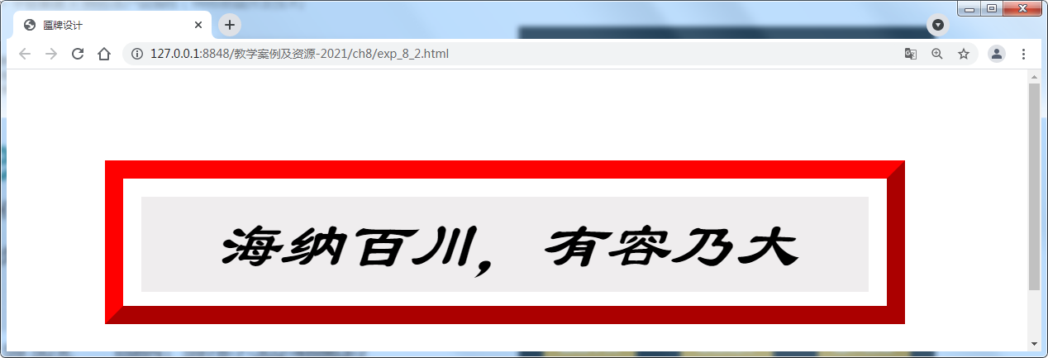
<!-- exp_8_2.html -->
<!doctype html>
<html lang="en">
<head>
<meta charset="UTF-8">
<title>匾牌设计</title>
<style type="text/css">
body{text-align:center;}
#div0{width:800px;height:100px;
border:20px outset #ff0000;
padding:20px;
margin:100px;
}
p{font:italic bolder 70px/1.5em 隶书;
text-align:center;
background:#efedee;
}
</style>
</head>
<body>
<div id="div0" class="">
<p>海纳百川，有容乃大</p>
</div>
</body>
</html>

